PONTIFÍCIA UNIVERSIDADE CATÓLICA DE MINAS GERAIS
NÚCLEO DE EDUCAÇÃO A DISTÂNCIA
Pós-graduação Lato Sensu em Ciência de Dados e Big Data

Isis Karine D’Ângelo Foureaux

ANALISANDO A EXPOSIÇÃO DO ÍNDICE BOVESPA E DO PREÇO DOS COMBUSTÍVEIS À VARIAÇÃO DO PREÇO DO PETRÓLEO

Belo Horizonte
2021
Isis Karine D’Ângelo Foureaux

ANALISANDO A EXPOSIÇÃO DO ÍNDICE BOVESPA E DO PREÇO DOS COMBUSTÍVEIS À VARIAÇÃO DO PREÇO DO PETRÓLEO

Trabalho de Conclusão de Curso apresentado ao Curso de Especialização em Ciência de Dados e Big Data como requisito parcial à obtenção do título de especialista.

Belo Horizonte
2021
SUMÁRIO

1. Introdução 4
1.1. Contextualização 4
1.1. O problema proposto 5
2. Coleta de Dados 4
3. Processamento/Tratamento de Dados 7
4. Análise e Exploração dos Dados 10
5. Apresentação dos Resultados 14
6. Links 15

1. Introdução

1.1. Contextualização
O petróleo é material base para diversos itens e serviços utilizados no mundo todo. De uma colher de plástico ao combustível usado por aviões, todos têm em sua formação algum composto de petróleo.
Por isso, são comuns as notícias sobre a alta do petróleo, o aumento de combustível pela Petrobras, e como isso afeta a economia brasileira.
Mas será que o preço do petróleo no exterior impacta o Índice Bovespa no Brasil? E qual a sua influência sobre a variação dos preços dos combustíveis?
Esse trabalho visa responder a essas questões através da análise gráfica dos dados.

1.2. O problema proposto
De acordo com a Petrobras, estatal brasileira de petroquímica, o valor dos combustíveis se movimenta de acordo com o preço externo do Petróleo, para garantir a competitividade do produto brasileiro.
O Índice Bovespa (IBOV) é composto por uma carteira teórica de ações, renovada a cada trimestre e formada pelas ações mais negociadas na B3 (Brasil, Bolsa, Balcão). O setor de Petróleo, Gás e Biocombustíveis representa apenas 12% da composição deste índice. A maior porcentagem do índice é composta por ações do setor financeiro (23%) – que não depende diretamente de petróleo - e Mineração (14%).
Para analisar esta relação, o estudo foi feito com dados dos últimos cinco anos dos preços do barril de petróleo tipo Brent (utilizado pela Petrobras), o preço médio dos combustíveis mapeado pela Agência Nacional de Petróleo (ANP), a ação preferencial da Petrobras (PETR4) e o Índice Bovespa (IBOV).
Esse resultado pode oferecer informações importantes para decisões de investimento, pessoal ou institucional, e a vulnerabilidade do mercado financeiro brasileiro à flutuação dos preços do petróleo.
O preço do petróleo é cotado em dólar no mercado internacional. A Petrobras, atrela o preço dos combustíveis à alta do petróleo no mercado global, podendo promover reajustes frequentes nos preços dos combustíveis. Mas qual a frequência que afeta o preço dos combustíveis? E a bolsa?
Os últimos cinco anos serão analisados, levando em conta que 2020 foi atípico, o que pode causar distorção nos resultados.

2. Coleta de Dados
Como estão sendo comparado valores ao longo de um período, todos os datasets utilizados comunicam entre si pelo mês e ano.

2.1. Dados Petróleo Brent

Os dados foram baixados via arquivo .csv do site Investing (https://www.investing.com/commodities/brent-oil), em 10/02/2021.

Coluna | Descrição | Tipo
Date | Mês e ano do período | Data
Price | Preço médio do período | Float
Open | Valor de abertura do período | Float
High | Valor mais baixo de abertura do período | Float
Low | Valor mais alto de abertura do período | Float
Vol. | Volume de negociação em Milhões | String
Change % | Variação mensal em porcentagem | String

2.2. Ações preferenciais Petrobras – PETR4

Os dados sobre as ações da Petrobras foram extraídos da plataforma de home broker da Nelógica, o Profitchart. A extração foi feita via arquivo .csv.

Coluna | Descrição | Tipo
Data | Mês e ano do período | Data
Abertura | Preço inicial do período | Float
Máxima | Valor mais alto do período | Float
Mínima | Valor mais baixo do período | Float
Fechamento | Preço médio do período | Float

2.3. Índice BOVESPA – IBOV

Os dados sobre o IBOV foram extraídos em 10/02/2021 do site da B3 (http://www.b3.com.br/pt_br/market-data-e-indices/indices/indices-amplos/indice-ibovespa-ibovespa-estatisticas-historicas.htm), empresa responsável pelo gerenciamento da Bolsa de Valores brasileira. As informações foram baixadas em .csv e filtradas para conter apenas os dados dos últimos cinco anos.
Coluna | Descrição | Tipo
Mês | Mês referente a negociação | Int
Ano | Ano referente a negociação | Int
Pontuação | Pontuação média do mês | Float

2.4. Preço dos combustíveis

Os dados foram baixados via arquivo .csv do site da ANP (https://www.gov.br/anp/pt-br/centrais-de-conteudo/dados-abertos/serie-historica-de-precos-de-combustiveis), em 12/02/2021.
Os dados históricos estavam estruturados por semestre no site da ANP, totalizando 10 arquivos.

Coluna | Descrição | Tipo
Região – Sigla | Região geográfica | String
Estado – Sigla | Estado da união | String
Município | Município onde o preço foi coletado | String
Revenda | Nome do revendedor de combustível | String
CNPJ da Revenda | Documento do revendedor | Float
Produto | Tipo de combustível | String
Data da Coleta | Data da coleta do preço | Data
Valor de Venda | Valor final para o consumidor | Float
Valor de Compra | Valor de compra do combustível pelo revendedor | Float
Unidade de Medida | Unidade utilizada para calcular o valor | String
Bandeira | Empresa responsável pela distribuição do combustível | String

3. Processamento/Tratamento de Dados
Cada subset de dados precisou de um processamento diferente para extração das informações necessárias.

3.1. Dados Petróleo Brent

Da estrutura de barril de petróleo, serão utilizados apenas o preço médio (“Price”) e o período (“Date”). Para isso, foram filtradas as colunas que não seriam necessárias, e quebrado o campo date para obtenção do ano e o mês de forma separada. Segue abaixo o fluxo de transformação dos dados:
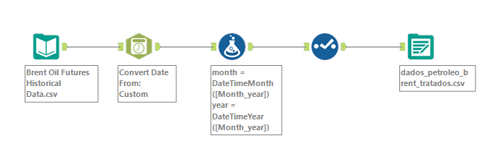
Número de registros: 72

3.2. Ações preferenciais Petrobras – PETR4

Os dados referentes à PETR4 são simples em sua estrutura. O único processamento necessário foi a quebra de ano e mês nas datas e o filtro dos campos que seriam utilizados: o preço médio (“Fechamento”) e o período (“Data”).
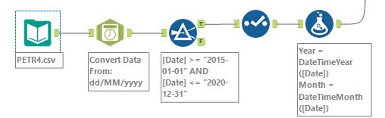
Número de registros: 321
Número de registro final: 72

3.3. Índice BOVESPA – IBOV
Os dados do IBOV não precisaram de nenhum tratamento pois já estavam no formato necessário. Eles foram apenas adicionados no processamento dos dados finais.
Número de registros: 72

3.4. Preço dos combustíveis

Foram os dados mais complexos de extrair e tratar. Os arquivos dos anos 2015 até primeiro semestre de 2019 estão em uma estrutura de dados diferente do segundo semestre de 2019 até 2020. Por isso, para facilitar a extração dos dados pelo programa utilizado, os dois grupos foram compactados em arquivos diferentes.
Depois de filtrar as colunas necessárias, é necessário agrupar as informações por meses, uma vez que as informações vêm com a frequência diária nos relatórios. Um agrupamento por ano, mês, tipo de produto e média de preço do valor de venda transforma os dados diários para mensais. Após essas modificações, junta-se os dados das duas estruturas para criar um arquivo único de preço de combustíveis.
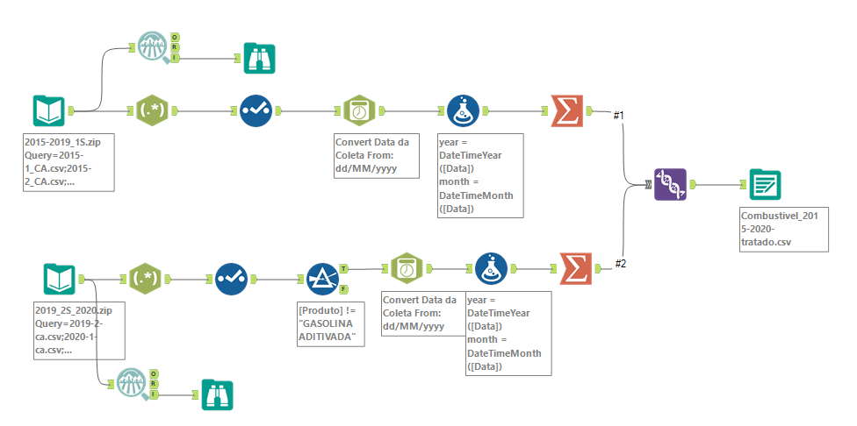
Número de registros: 5.557.297
Número de registro final: 355
Após todos estes tratamentos, é necessário unir os dados para proceder com a sua análise.
Como no processamento anterior, foram mantidos todos os subsets com as datas (mês/ano). Para unir os arquivos, utiliza-se o mês e ano como chave única, juntando os períodos com todos os valores das variáveis. Desta forma é concluído o tratamento dos dados.
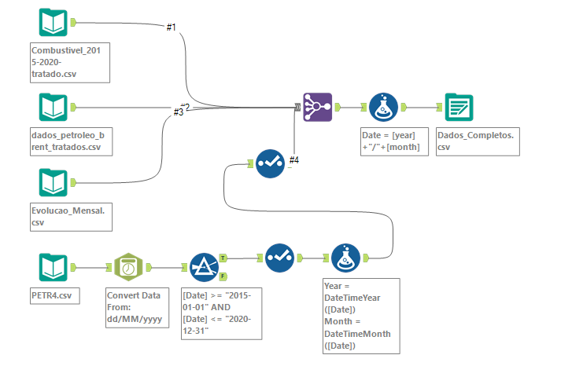

4. Análise e Exploração dos Dados
Para análise e exploração dos dados foi adotada as ferramentas Tableau, que permitiu visualizar os dados dentro do período e comparar a sua variação, e Alteryx, que permite uma comparação estatística entre as variáveis.
Inicialmente, foram comparados os 3 ativos que se correlacionam no mercado financeiro: Barril de petróleo, PETR4 e IBOV.
A linha vermelha no centro do gráfico representa a média de todo o período analisado, com um intervalo de confiança de 95%. É possível notar que o Barril de petróleo fica muito mais próximo da sua média, o que o torna um ativo em sua maioria estável, com algumas flutuações esperadas ao longo do tempo.
Observa-se também que os 3 ativos se movimentam de maneira parecida no período de cinco anos, com uma performance acima da média entre 2018 e início de 2020. Com a crise do COVID-19, quando todos os ativos caem, o IBOV foi o primeiro a recuperar o preço médio, enquanto o barril de petróleo ainda não alcançou seu valor médio.
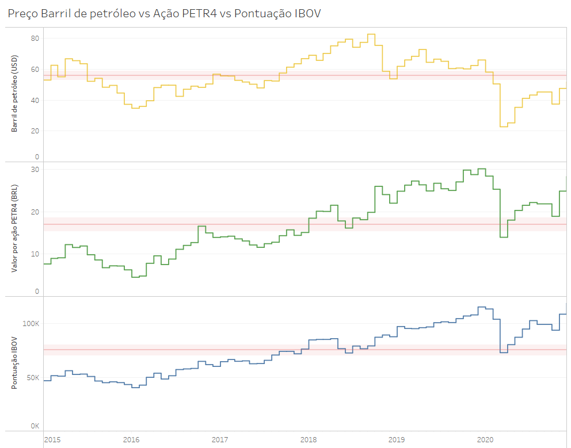

Analisando-se de maneira minuciosa a relação do petróleo com o índice Bovespa, percebe-se que eles se correlacionam tanto nas tendências de alta quanto de baixa. Da mesma forma, as ações da Petrobras influenciam tanto o movimento ascendente quanto o descendente da Bolsa Brasileira.

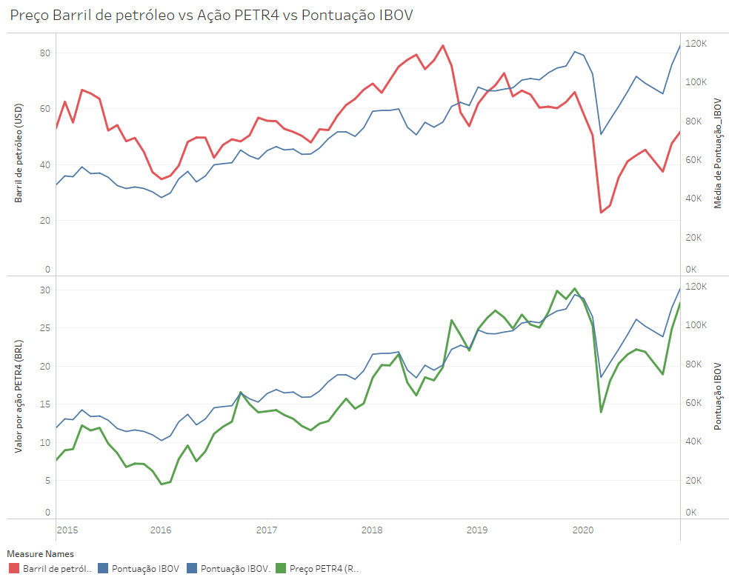
Em relação aos preços dos combustíveis, é nítida a influência do preço do petróleo na sua variação, porém as variações de subida são mais alinhadas do que as variações de decida.
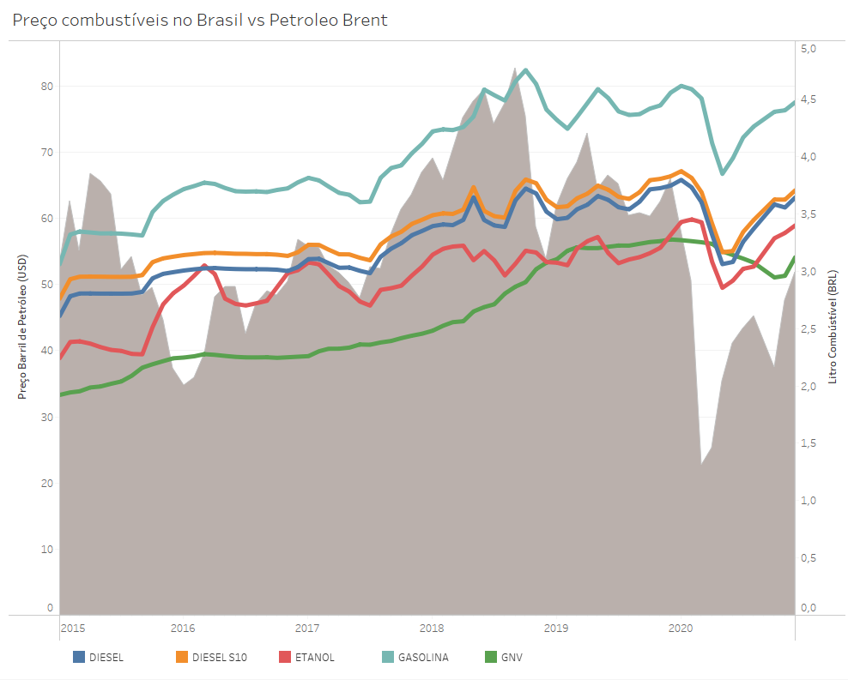
Para comparar essas variáveis com maior precisão, foi realizado um estudo entre as demais variáveis para complementar a análise gráfica, usando correlação de Pearson.
O “método Pearson” mede a força de dependência linear entre 2 variáveis. Quanto mais próximo de um, mais forte é a correlação.
No caso de comparação do preço do petróleo com os combustíveis, apenas a gasolina foi utilizada como referência. Um dos motivos é que o diesel possui subsídio do Governo Federal, então seu preço não depende apenas do valor do petróleo. Além disso, o etanol não é originário do petróleo, enquanto o GNV não foi considerado por apresentar baixa utilização no país e consequente baixo impacto nesses valores.
O p-value da correlação é inferior a “0,05”, o que significa que as variáveis são estatisticamente relevantes em relação ao preço do combustível. É possível observar que a associação do preço da ação é maior com o preço do combustível, o que faz sentido, uma vez que a Petrobras é responsável pela comercialização dos combustíveis no país.
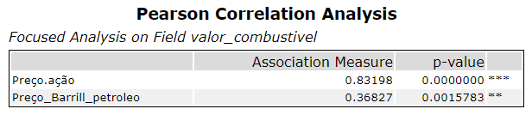
Na segunda tabela, é demonstrada a matriz de correlação completa, na qual foram considerados valores abaixo de “0,3” fraco, de “0,3” a “0,6” moderado e acima de “0,6” forte, todos eles com uma relação positiva.
A correlação do preço da gasolina com o barril de petróleo é moderada, o que surpreende, uma vez que, de acordo com a Petrobras, o preço da gasolina é associado à variação do barril de petróleo no exterior.
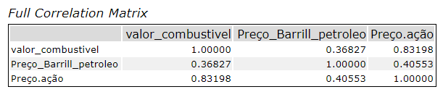
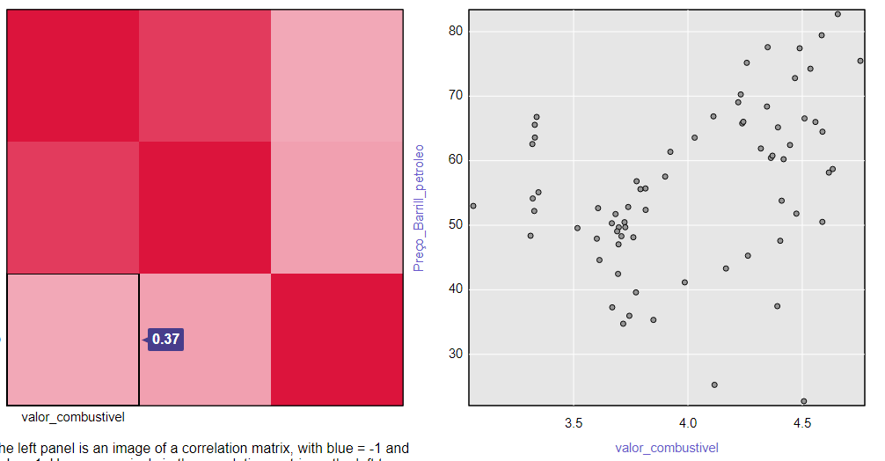  Scatterplot mostra a correlação de 0.37 entre preço do combustível e barril de petróleo. Apesar de esparsa, a correlação é positiva. | 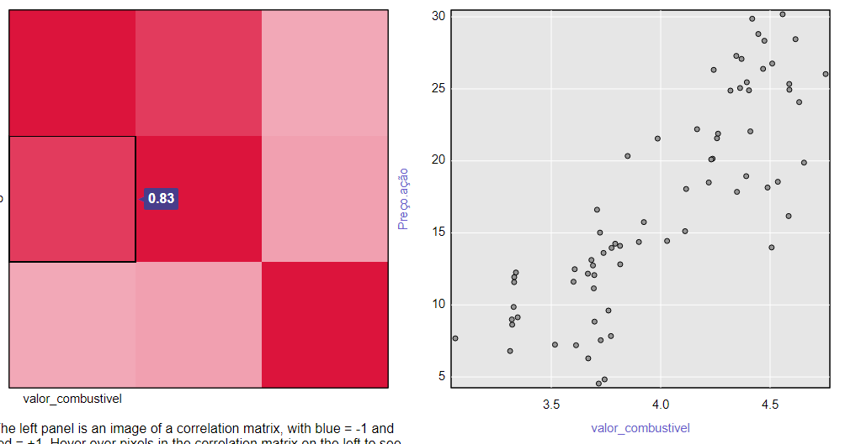  Scatterplot mostra a correlação de 0.83 entre preço do combustível e barril de petróleo. Dá para visualizar a correlação positiva, com o agrupamento dos pontos em volta da linha.

Sobre a correlação do preço do barril de petróleo com o índice Bovespa, a primeira tabela abaixo apresenta o p-value menor que “0,05”, o que significa que as variáveis são estatisticamente relevantes à pontuação do IBOV.
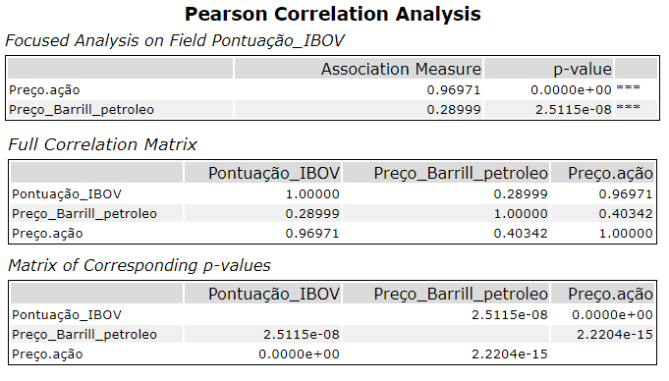
A segunda tabela, por sua vez, contém a matriz de correlação completa, onde são considerados os valores abaixo de “0,3” fraco, de “0,3” a “0,6” moderado e acima de “0,6” forte. Em todas as situações a relação é positiva.
O preço da ação tem uma relevância estatística alta, o que é justificável, visto que, como mencionado anteriormente, a PETR4 faz parte da composição da carteira teórica do IBOV. Já a correlação da PETR4 com o barril de petróleo é considerada moderada, o que de certa forma não era previsível, considerando-se que a empresa é produtora de petróleo e seus produtos variam o preço de acordo com o seu valor no mercado externo.
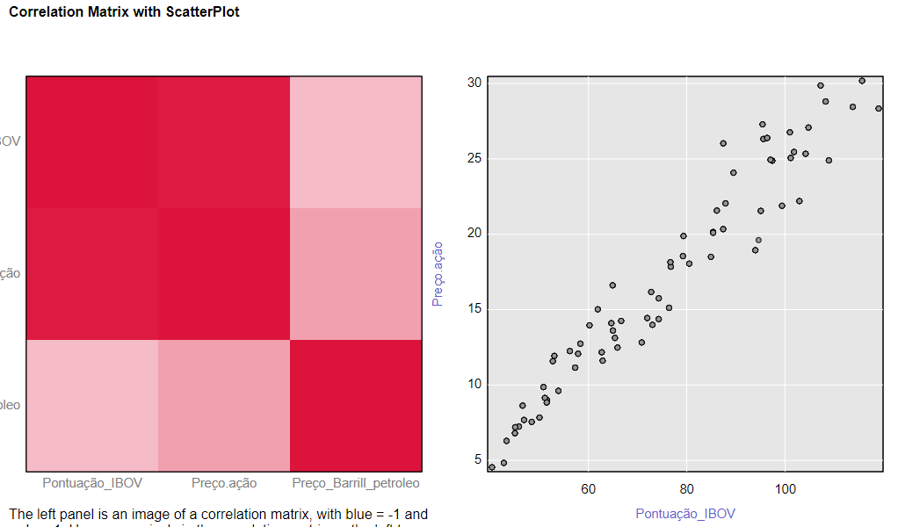  Scatterplot mostra a correlação de 0.96 entre preço da ação e pontuação IBOV. Dá para visualizar a correlação bem positiva, com o agrupamento dos pontos em volta da linha | 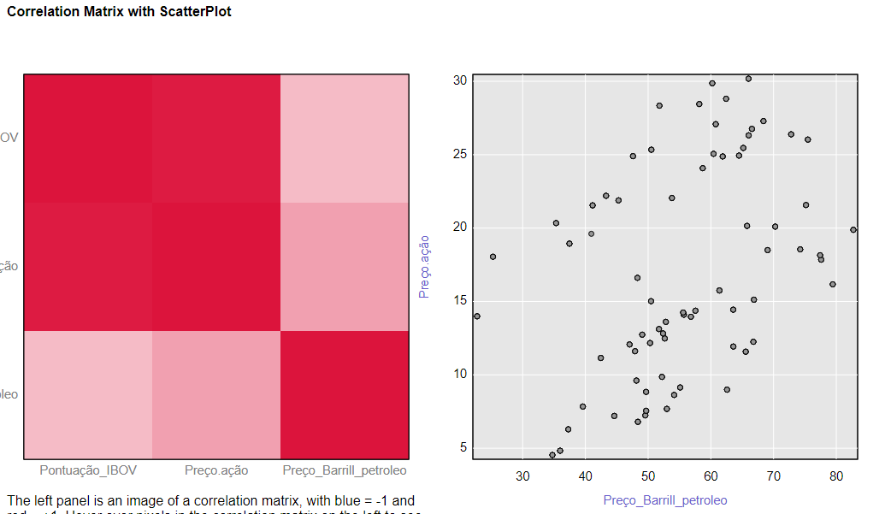  Scatterplot mostra a correlação de 0.40 entre preço da ação e barril de petróleo, com pontos esparsos, mas na mesma direção

5. Apresentação dos Resultados
Diante das análises expostas, os questionamentos levantados a princípio podem ser respondidos:
O preço do petróleo no exterior impacta o Índice Bovespa no Brasil?
A resposta é sim, mas de forma moderada. As variações ocorrem, mas fica evidente que o impacto das outras ações da carteira teórica do IBOV, auxiliam no controle da exposição da Bolsa brasileira.
E qual a influência do preço externo do petróleo sobre a variação dos preços dos combustíveis?
De forma surpreendente, a análise dos dados demonstra que o preço externo não tem correspondência alta com o valor dos combustíveis no Brasil. É possível constatar claramente que nas variações de alta o preço do combustível acompanha essa elevação, porém nas variações de baixa essa correlação é menor.
Isso se deve ao fato de que, de acordo com a Petrobras, no início do período aqui analisado existe uma compensação pelas perdas referente à época em que os preços no país estavam aquém dos praticados no exterior. (Fonte: http://g1.globo.com/economia/noticia/2016/01/com-o-petroleo-em-baixa-por-que-o-preco-da-gasolina-nao-cai-no-brasil.html).
Desconsiderando-se essa compensação, o valor deveria oscilar de acordo com o mercado externo. Entretanto, o que o estudo demonstra é que existe pouca relação entre os valores do combustível e o barril de petróleo no Brasil, o que representa um alerta para quem acompanha o preço da comoditie no país. Recomenda-se cautela para qualquer investimento que envolva esta correlação, uma vez que elas dependem de variáveis externas aos dados.

6. Links

Link para o vídeo:
Link para o repositório de arquivos: https://github.com/isisfoureaux/tcc-puc

